附件5

外网用户注册操作流程
- 用户登录门户系统https://jtj.cq.gov.cn/jwportal/login
- 门户外网登录界面中点击用户注册
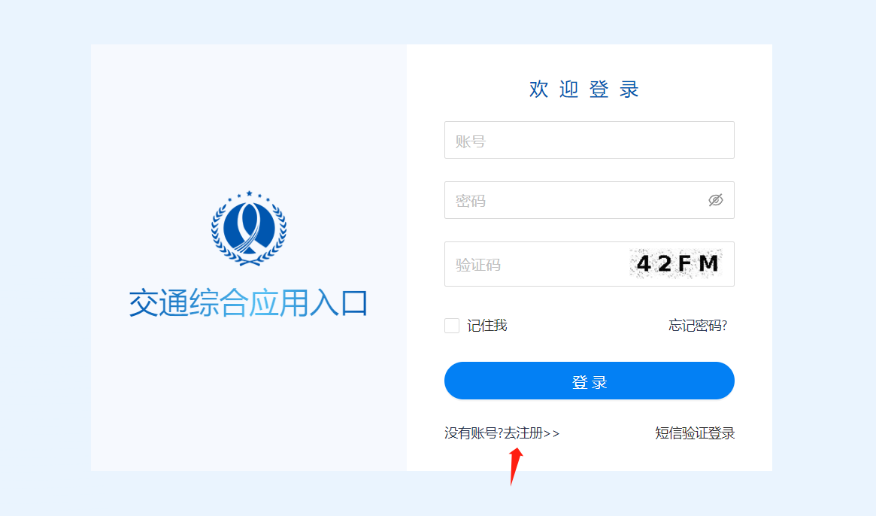
- 填写好相关信息并选择“科技信息化”业务系统
项目申报需科研单位和项目负责人两个账号，项目负责人填报系统，科研单位对单位所有项目提交的真实性、完整性进行复核。
科研单位账号应为单位科技管理人员，请谨慎确定！
已有账号的无需重复申请。
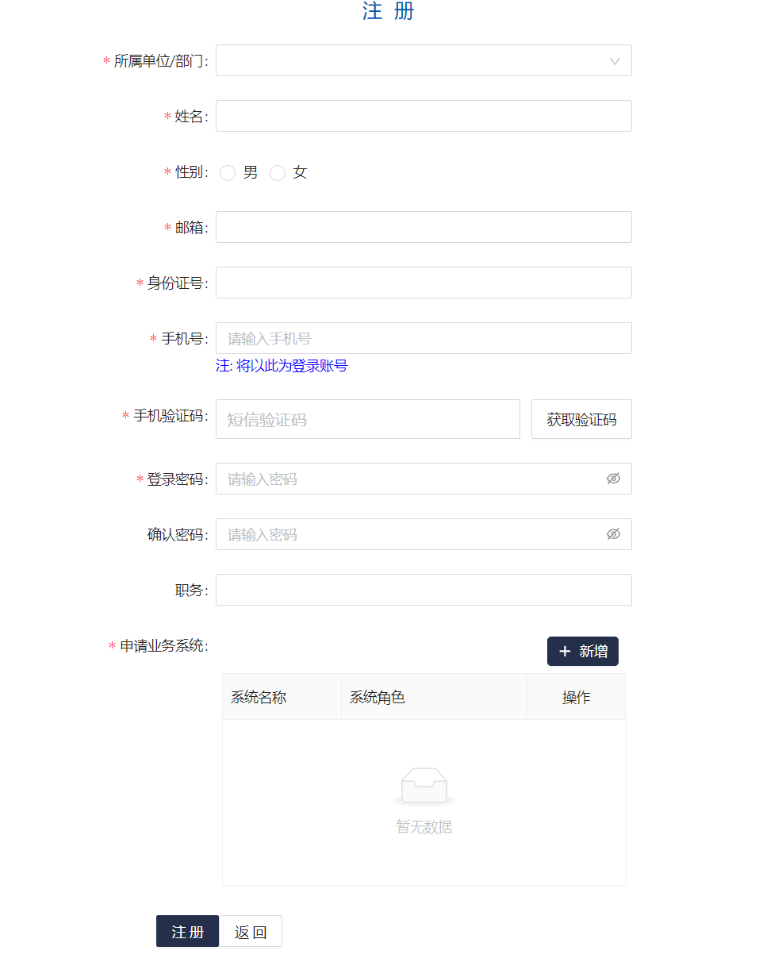
（1）科研单位管理人员请选择“科研单位”
注意请先填写【腾讯文档】交通局系统企业单位维护表https://docs.qq.com/sheet/DY290U1VIalNYZ0RE，并联系技术人员增加单位，否则在“所属单位/部门”下拉框中不会出现单位名称。
门户注册（后台维护企业信息）功能技术人员：黄老师
13983654953
门户注册（后台维护企业信息）功能技术人员：杨老师17353221640
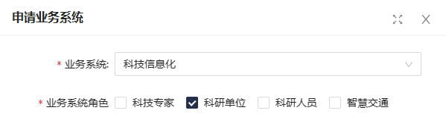
（2）项目负责人请选择“科研人员”
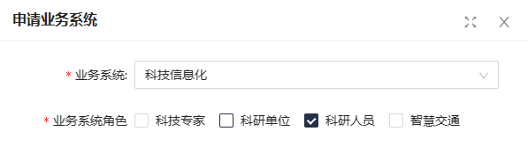
4.信息填写完整后点击注册，显示申请成功即可
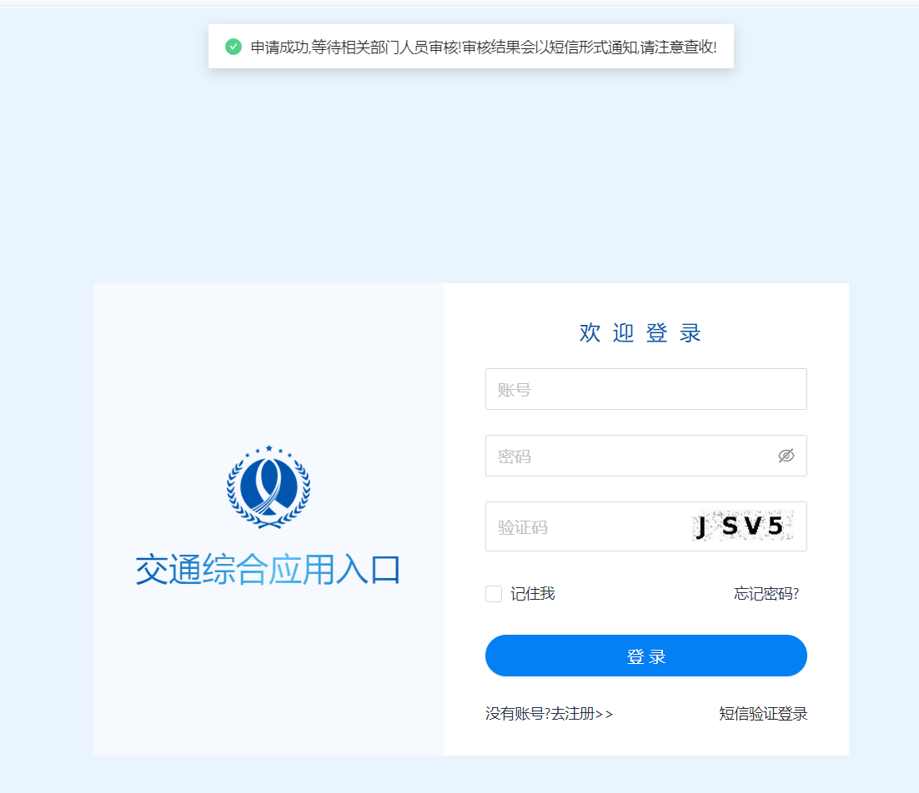
- 等待审核人员审核
审核人员：刘老师 15215198694
6.审核成功后登录可见系统
7.系统具体操作手册见“科技手册”
科技系统技术人员：余登海：18602321972

